Муниципальное автономное дошкольное образовательное учреждение

детский сад общеразвивающего вида с приоритетным осуществлением деятельности по физическому развитию воспитанников № 145

Мини-проект
«Мое генеалогическое древо»

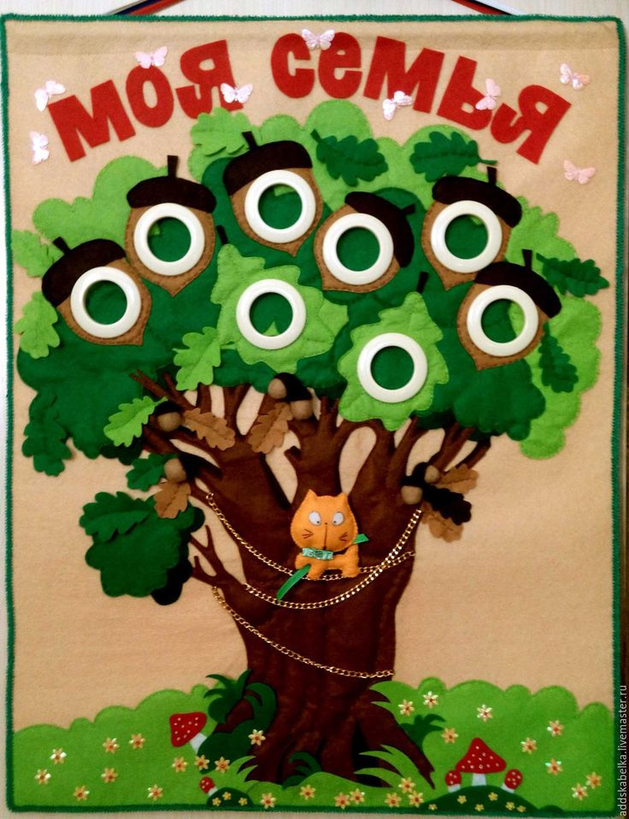

Составитель: Козлова Зоя Романовна
Должность: воспитатель

Екатеринбург, 2017
Актуальность проекта. Содержание нравственного воспитания дошкольников включают в себя решение множества задач, в том числе и воспитание любви к Родине, семье, уважительного отношения к своим родителям.Для ребенка семья – это место его рождения и основная среда развития. Она определяет очень многое в жизни ребенка. В прошлом каждой семьи можно найти много интересного и полезного. Семейная история – это родословная. Родословная – слово о роде. Род – все родственники, которые имеют общего предка. Все родственники могут быть занесены в специальную таблицу, которая носит название «генеалогическая таблица», или «генеалогическое древо».
Генеалогия – наука о родословной человека. Знать свое генеалогическое дерево всегда считалось необходимым для развития, ведь человек без прошлого не имеет будущего.
Генеалогическое древо являлось и является одной из самых ценных реликвий в семье – ничто не может быть ценнее памяти о своем роде, о тех, от кого мы произошли.
Изучив тему проекта, мною была обозначена проблема: не многие дети знают историю создания семьи, свою родословную. Мало развито чувство гордости за свою семью.
Гипотеза: знание своего генеалогического древа поможет детям узнать историю создания своей семьи, свою родословную, сформирует у детей представление о семье и семейных традициях.
Цель проекта: Расширение представлений детей об истории семьи, родословной, семейных традициях.
Задачи:
1. Формировать у детей представление о семье, о нравственном отношении к семейным традициям, расширять знания о ближнем окружении, учить разбираться в родственных связях.
2. Воспитывать у детей любовь и уважение к членам семьи, показать ценность семьи для каждого человека и проявлять заботу о родных людях.
3. С помощью родителей создать генеалогические древа своих семей, способствовать развитию творческих способностей в процессе совместной деятельности.
1 этап: подготовительный
- Определение цели и задач проекта
- Ознакомление детей и родителей с целью проекта
- Создание необходимых условий для реализации проекта
- Сбор информации о генеалогическом древе
На подготовительном этапе, проанализировав методическую и художественную литературу по данной теме, нами были определены цель и задачи проекта. Ознакомили родителей с целью и задачами проекта. Привлекли родителей к созданию необходимых условий для реализации проекта (оформление группы по теме «Моя семья», выставка наглядного и дидактического материала по теме «Моя Семья»).
2 этап: основной
- Разработка консультации для родителей «Что такое генеалогическое древо?»
- Чтение художественной литературы по теме «Моя семья»
- Проведение бесед по данной теме
- Создание с детьми и родителями генеалогических древ «Моя семья».
На основном этапе были разработаны консультация для родителей «Что такое генеалогическое древо?». Для детей были подобраны произведения художественной литературы по теме «Моя семья»: «Синяя чашка» М. Матвеева, «Теплый хлеб» К. Паустовский, «Сказка об умном мышонке» С. Маршак, «Цветик-семицветик» В. Катаев, «Мамина работа» Е. Пермяк, «Чем пахнут ремесла» Д.Родари, «Мамина дочка» В.Белов, «Косточка» К.Ушинский, «Старый дед и внучек» Л.Толстой, «Как Вовка бабушек выручил» А.Барто, «У бабушки дрожат руки» В.Сухомлинский, «Похищенное имя» Т.А.Шорыгина. Организованная образовательная деятельность «Что такое генеалогическое древо?» и беседы: «Выходной день в моей семье», «Как я помогаю дома», «Кем работают твои родители», «Как мы отдыхаем» помогли сформировать представление о роде и родословии, о происхождении фамилии. Дети совместно с родителями изготовили работы «Моя семья».
3 этап: заключительный
- Выставка детских рисунков «Моя семья»
- Выставка и защита проектов детьми «Генеалогическое древо моей семьи»
- Обобщение материала по реализации проекта
На заключительном этапе была организованна выставка детского творчества «Моя семья». Дети совместно с родителями сделали свои генеалогические древа и презентовали свою работу небольшим рассказом о своей семье.
Выводы:
В результате работы над проектом дети расширили представление о своей семье, о нравственном отношении к семейным традициям. Сформировали представление о мире семьи, как о людях живущих вместе и любящих друг друга. Познакомились с понятиями род, родственники, родословие, генеалогическое древо. Так же в ходе проекта развивались творческие и исследовательские способности детей. Дети приобрели навыки поиска и сбора информации, приобрели умения анализировать и презентовать свои работы. Все это способствовало развитию доброжелательности, понимания, взаимопомощи, а так же повышению интереса к истории происхождения своей семьи.
Гипотеза нашего проекта подтвердилась: знание своего генеалогического древа, помогло узнать детям историю создания соей семьи, свою родословную, сформировало у детей представление о семье и семейных традициях.

Консультация для родителей «Что такое генеалогическое древо семьи.

Генеалогическое дерево
Древо семьи
Вопрос «Нужно ли знакомить детей с родословной?» в настоящее время имеет, скорее, риторический характер. В современные программы и пособия по ознакомлению детей дошкольного возраста с окружающим миром, по нравственно-патриотическому воспитанию включены разделы, посвященные знакомству старших дошкольников со своей родословной. Подавляющее большинство педагогов, работающих с детьми старшего дошкольного возраста, также считают этот вид деятельности важным средством нравственно-патриотического воспитания.
Давайте же вместе с ребенком составим свое генеалогическое дерево. Это будет интересно не только ему, но и Вам!
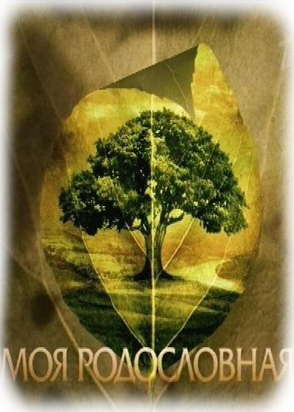
Генеалогическое дерево – это родословная семьи. Ребенка дошкольника 4-5 лет уже можно привлекать к составлению истории своего рода. Целесообразно начать эту работу с самого ребенка и его ближайшего окружения.
На схеме каждое поколение располагается на определенной ступени. Это развитие рода в системе. Первым на схеме обозначается он сам. Можно приклеить его фотографию или сделать рисунок. Рядом приклеиваются фотографии братьев и сестер, если в семье несколько детей. Это первое поколение.
От фотографии ребенка вниз проводится линия, разделяющая схему на две части. Это «ствол» (его можно изобразить, нарисовав дерево).
От «ствола» вправо и влево обозначаются мама и папа (также можно использовать фотографии). Это второе поколение. Затем ниже на ступени – бабушки и дедушки. Очень важно, чтобы ребенок запоминал имена, отчества, фамилии родственников, род их занятий, место где родились, то, как прошло детство.
Родители могут вести летопись семьи. В специальную тетрадь или альбом записываются все сведения о родственниках, истории их жизни. Хорошо использовать документальные материалы (письма, телеграммы, дневники и пр.), аудио-видеозаписи. После того как ребенок хорошо усвоит информацию о маме, папе, бабушках и дедушках, можно переходить к рассказу о тетях и дядях, т.е. о братьях и сестрах мамы и папы, их женах, мужьях и детях. Это тоже второе поколение родственников. Ребенку рассказывают о том, что у дяди и тете есть жена и муж (на схеме они обозначены геометрическими фигурами меньшего размера), а также дети. Это двоюродные братья и сестры. Они тоже относятся к первому поколению, соответственно эти родственники располагаются на одной ступени с ребенком.
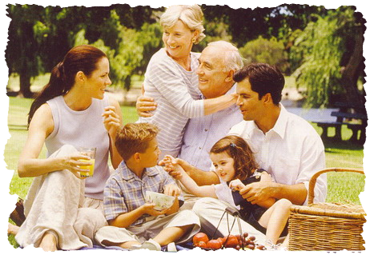
Только после того, как будут усвоены сведения о ближайших родственниках, можно продвигаться в «глубь веков». Генеалогическое дерево можно оформит в альбоме или на отдельном листе, а можно сделать панно: для этого на листе ватмана расчерчивается схема, которая заполняется по мере изучения истории семьи.
Можно поместить панно в специальную рамку или придумать более оригинальное оформление. Например, в форме старого манускрипта или древнего документа, сохранившегося на «выделанной коже». «Состарить» бумагу можно с помощью концентрированного раствора марганцовокислого калия, чая или кофе. Их наносят кисточкой, ватным тампоном или губкой. После высыхания бумага приобретает коричневый оттенок. Не страшно, если не получится ровно окрашенной поверхности. Некоторые погрешности в окраске также помогут создать впечатление старины.
Генеалогическое дерево, выполненное подобным образом, с одной стороны, станет оригинальным украшением, а с другой – будет стимулировать познавательную активность ребенка. При этом следует помнить, что схема должна быть составлена по аналогии с проводимой ранее. Овалы, которые окажутся еще не заполненными, будут возбуждать естественное детское любопытство. Взрослому нужно только постараться вовремя удовлетворять его.
Подчеркну еще раз необходимость сопровождать схему различными записями и документами. Так постепенно будет оформляться летопись семьи.

Как сделать генеалогическое древо семьи
Каждый ребенок в определенном возрасте начинает интересоваться своими родственниками, своим родом. Он спрашивает а кто были его прадедушка или прабабушка, а чем они занимались, где жили? И не всегда родители знают все ответы на подобные вопросы .Если вы и ваш ребенок еще не знакомы с историей вашей семьи, то можно вместе сделать генеалогическое дерево своего рода.
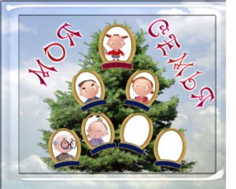
Составление генеалогического дерева расскажет ребенку историю его семьи, воспитает в нем гордость за то, что он принадлежит к этому роду, к этой фамилии. Изучая свой род и своих предков, ребенок захочет стать достойным продолжателем своего рода. Подключайте к своей работе всех родственников, ведь составление родословной сплачивает семью. Если родители в разводе – это тем более повод нарисовать с ребенком дерево вашего рода. Маленькому человеку важно знать, что у него есть корни: это придает чувство уверенности в себе.
Чтобы раздобытые вами сведения не забылись, лучше зафиксировать их на бумаге. Чтобы было наглядней и красивей нарисуйте большой красочное дерево вашей семьи. Ребенку обязательно понравится ваша затея и он будет вашим главным помощником.
Итак, для работы вам понадобится: ватман большого формата, цветная бумага, фломастеры, ножницы, клей.
Вот примерная последовательность ваших шагов:
1. На ватмане нарисуйте большое дерево с разлогими ветвями.
2. Вырежьте из бумаги зеленого цвета листочки., их нужно столько, сколько членов вашей семьи.
3. На каждом листочке напишите фломастером ФИО члена семьи, и кем он приходится ребенку. Будет просто замечательно, если вы сможете узнать в каком городе жили члены вашей семьи, чем занимались, сколько у них было детей. Все это записывайте на листочках.
4. Теперь начинаем клеить листочки на ветки дерева в определенном порядке. Начинаем снизу. На самой нижней ветке нужно наклеить листочек с данными последнего родившегося члена вашей семьи, его родных братьев и сестер. На следующей по высоте ветке наклеить листочки с именами мамы и папы, а также с именными их братьев и сестер. Причем мамин листочек (и листочки родственников с ее стороны) клеится с одной стороны дерева, а папин (и листочки его родни) с другой. То есть по одну сторону дерева находится мамин род, а по другую – папин. На ветках следующего «этажа» дерева клеятся листочки с именами родителей мамы и папы ребенка, и так далее. Каждое поколение занимает свой «этаж».
5. Ваше генеалогическое дерево будет еще красивее и полнее, если рядом с листочками-данными вы приклеите фотографию члена вашей семьи.
Вот и все, генеалогическое дерево вашего рода готово

